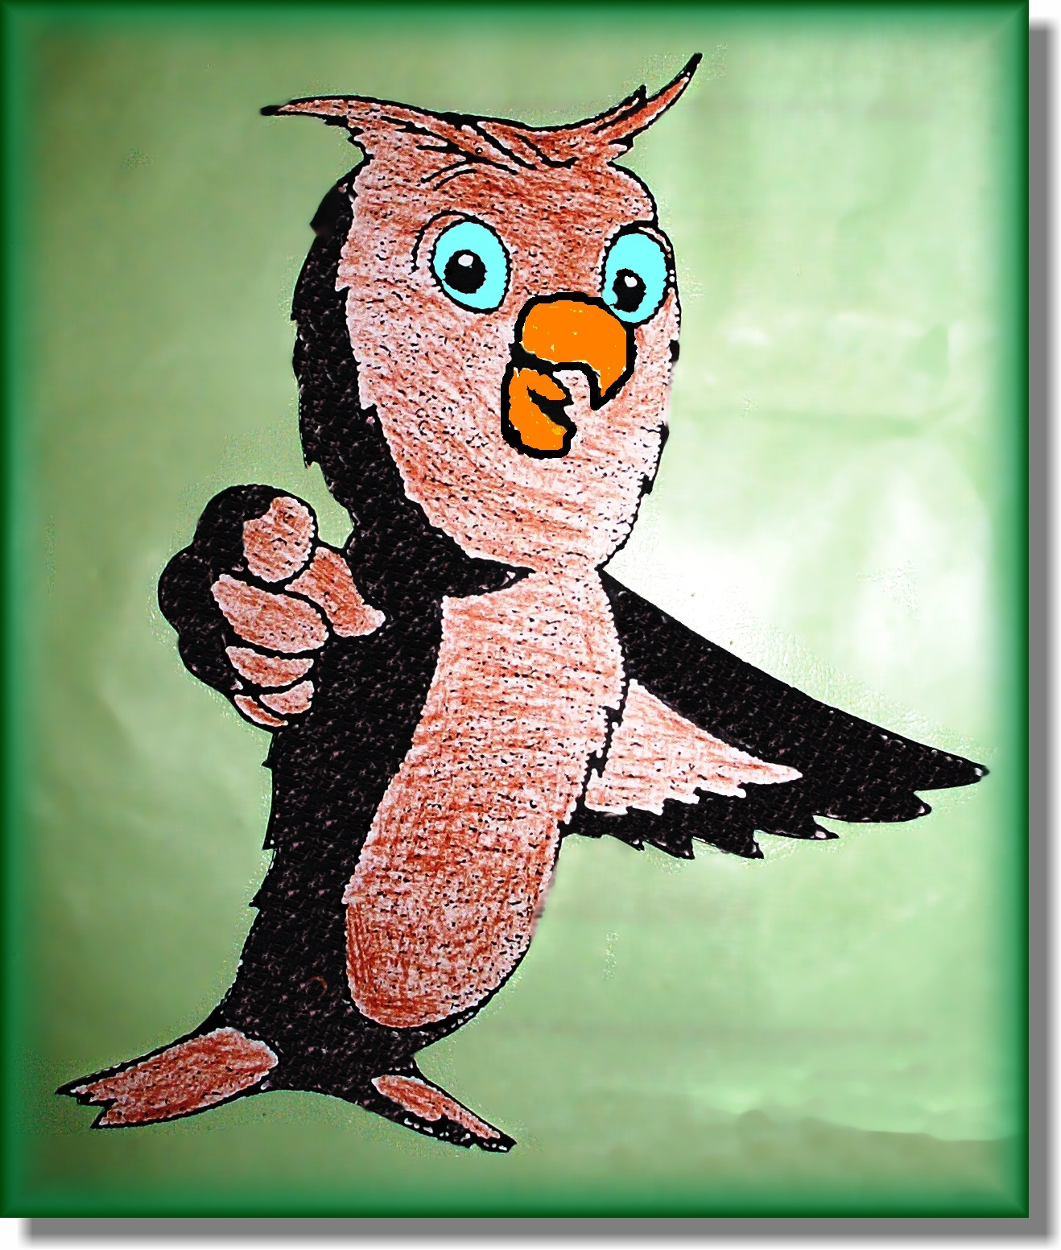
Základní škola a mateřská škola Stará Ves,
příspěvková organizace, okres Bruntál, Dlouhá 261/24, 793 43 Stará Ves
IČO: 75027232
Tel: 595172467 739027338
Mail: zsms@zsmsstaraves.cz www.skolicka-staraves.webnode.cz
DS: kpkmsnw

Dotazník – dobrovolná školní docházka od 25. 5. 2020

Potvrzuji, že mé dítě:

……………………………………………………………………………...
jméno, příjmení, třída

bude se účastnit dobrovolné školní docházky
od 25. 5. 2020

pouze dopoledne (do oběda, cca 12:00 hod.)

dopoledne i odpoledne napište prosím do kolika hodin: ……

nebude se již do konce školního roku (30. 6. 2020) účastnit
školní docházky a dále zůstává na on line výuce.

(podtrhněte vaše rozhodnutí)

Podpis zákonného zástupce:

……………………………

Vyplněný dotazník prosím pošlete třídní učitelce e-milem.

1. a 2. třída m.stepanova@zsmsstaraves.cz
3. třída v.mikulenkova@zsmsstaraves.cz
4. a 5. třída i.krpcova@zsmsstaraves.cz

